Proxecto: Web Dietistas

Documentación

Autor: Diego Dosil Canosa

Grupo: DAW2 curso 2019-2020

I.E.S. Fernando Wirtz Suárez

Profesor responsable: Manuel Corbelle Mejuto

20/01/2020

Versión 00.01

Táboa de contido

1 Descripción do proxecto e definición de requisitos 4

1.1 Prefacio: Obxectivos de aprendizaxe 4

1.2 Obxectivos da aplicación 4

1.3 Requisitos da aplicación 4

2 Recursos a empregar 5

2.1 Aplicacións a empregar 5

2.2 Presuposto 5

3 Planificación 5

4 Modelado conceptual 4

5 Requisitos funcionáis 4

6 Implementación 14

7 Probas 17

8 Control de versións 18

9 Conclusións e liñas de traballo en futuras versións 18

9.1 Conclusións 18

9.2 Liñas de traballo en futuras versións 18

10 Anexos 19

# Descripción do proxecto e definición de requisitos.

## Prefacio: Obxectivos de aprendizaxe

Un dos principais obxectivos deste proxecto é o de pór en práctica e ampliar os coñecementos teórico-prácticos adquiridos no Ciclo Superior de Desenvolvemento de Aplicacións Web.

Por isto me decido á proposición deste proxecto, xa que me vai permitir traballar sobre coñecementos adquiridos en módulos do Ciclo como Linguaxes de Marcas, Deseño de interfaces web, Bases de Datos, Programación do lado do servidor ou Programación do lado do cliente

## Obxectivos da aplicación

Deseñar e implementar un sitio web que permita a dietistas xestionar clientes. Isto permitirá que os dietistas poidan xestionalos tanto desde a súa clínica como desde o domicilio do cliente.

## Requisitos da aplicación

Deben existir 3 roles claramente diferenciados: Administrador, Dietista e Cliente. Un dietista pode tratar a cantos clientes desexe, pero un cliente só o poderá ser tratar un único dietista.

Web Dietistas debe ser un sitio web totalmente funcional, polo tanto terá que ser publicado na súa propia web, sendo así accesible aos dietistas desde os domicilios dos clientes de ser necesario.

Os clientes e os dietistas deberán poder comunicarse a través da web, consultar a súa evolución e xestionar as súas citas.

Os dietistas deben poder ter acceso a unha fonte de datos fiable de composición de alimentos.

Os dietistas deben poder engadir dietas á web e asociar os valores nutricionais totais destas receitas. Estas dietas poden ser compartidas polos dietistas cos seus clientes.

Débense ter en conta as intolerancias e alerxias alimentarias dos clientes. Estes deben informar ao seu dietista e este debe incluilas nos datos do cliente.

Débense ter en conta as enfermidades dos clientes. Estes deben informar ao seu dietista e este debe incluilas nos datos do cliente.

Poderase activar ou desactivar usuarios segundo sexa necesario.

# Recursos a empregar

## Aplicacións a empregar

Para o desenvolvemento deste proxecto será necesario empregar o seguinte software:

* Xampp🡪 Paquete que integra o servidor web Apache, intérprete para a linguaxe de programación PHP e o sistema de xestión de base de datos MySQL (MariaDB).
* No-IP DUC🡪 Servicio de DNS dinámico de No-IP.com. Será utilizado para poder ter un dominio asociado á nosa IP local aínda que esta sexa dinámica
* Sublime Text 3🡪Editor de código.
* ProjectLibre 1.8.0🡪Software de administración de proxectos
* MS Word 2007🡪 Editor de textos para elaborar a documentación do proxecto
* MS Visio🡪 Programa de debuxo vectorial para a creación dos diagramas necesarios para este proxecto
* Laravel🡪Framework para desarrollo de aplicaciones PHP
* Composer🡪Manejador de dependencias para PHP
* Git🡪Software de control de versións
* GitHub🡪Plataforma de desarrollo colaborativo.

O obxectivo é non ter que pagar polo software empregado e, dentro das opcións que hai, decanteime por Laravel e Git por ser os máis demandados polas empresas no ano 2019 en Galicia (fonte: Infojobs).

## Presuposto

* Software necesario.- Non será necesario ningún tipo de gasto. Intentarase o uso de aplicacións e librerías gratuitas e con licencia open-source.
* Hardware necesario.- Non será necesaria a inversión en novo hardware. Será necesario un PC para o desenrolo do proxecto e un móbil para as probas.
* Equipo humano.- Non será necesaria a incorporación de máis persoas para o desenvolvemento do proxecto. Será aconsellable a colaboración de xente para facer as probas de usuario.

# Planificación

A selección de ideas para a realización do proxecto empeza o 30-9-2019 (data de inicio da Formación en Centros de Traballo) e o inicio deste proxecto é o 21-10-2019. A data de remate é o 17-2-2020 (data de finalización da FCT). A planificación temporal por tarefas pódese consultar no arquivo adxunto a esta documentación “Proxecto 2020.pod”.

# Modelado conceptual

Pódese consultar o Diagrama Entidade-Relación no arquivo adxunto a esta documentación “Diagrama_ER.vsd”. A continuación explícanse as cuestión menos obvias:

TÁBOA USUARIOS:

Ten unha relación reflexiva 1 a N. Un cliente pertence a un único dietista, pero un dietista pode ter máis de un cliente. Un dietista pertence a un único administrador, pero o administrador pode ter máis de un dietista.

O mail e o contrasinal son obrigatorios, xa que serán os que se pidan para iniciar sesión.

O campo “activado” indicará se o usuario está activado ou non.

O campo “dependencia” indicará o ID do usuario ó que pertence. Se é administrador, o valor será “0”, xa que non pertence a ningún usuario. Se é dietista, o valor será “1”, xa que o primeiro rexistro que debe existir é o do administrador. Se é cliente, o valor será o do ID do dietista ao que pertenza.

TÁBOA ALTERACIONES:

Indicará as posibles enfermedades, alerxias e intolerancias que un cliente pode sufrir.

TÁBOA USUARIOS-ALTERACIONES:

Xurde da relación N:M de Usuarios e Alteraciones

TÁBOA DIETAS:

Debe incorporar o ID do dietista que a elaborou. O sumatorio de cada dato da dieta debe incluirse no seu respectivo campo.

TÁBOA ALIMENTOS:

Cada rexistro identificará a cada alimento que compón unha dieta e a súa cantidade.

TÁBOA CITAS:

Debe gardar en cada rexistro de cita os principais datos que permitan levar un seguimento da evolución do cliente (peso, IMC, etc.).

# Requisitos funcionáis

Dietista🡪Será un usuario rexistrado como tal. Poderá:

1. Eliminar unha asociación de cliente
2. Consultar, modificar e engadir os datos de evolución de peso e masa corporal de clientes
3. Contactar cos seus clientes por teléfono ou WhatsApp
4. Consultar, concertar, modificar ou anular directamente citas cos clientes
5. Crear dietas
6. Enviar dietas a clientes
7. Consultar a ubicación do domicilio do cliente online

* Cliente🡪Será un usuario rexistrado como tal. Estará asociado a un dietista. Poderá:

1. Contactar co seu dietista por teléfono, WhatsApp ou WebRTC
2. Consultar, concertar, modificar ou anular directamente citas co dietista
3. Consultar a súa evolución de peso e masa corporal
4. Consultar as receitas enviadas polo dietista

# Configuración do entorno de desenvolvemento e instalación do software necesario

Antes de comezar, faise unha copia de seguridade de toda a carpeta “xampp”.

Empezaremos instalando xampp desde <https://www.apachefriends.org/es/index.html>

Instalaremos a última versión, que a data da realización desta documentación é a 7.4.1 (PHP 7.4.1). Hai que ter en conta que empregaremos outro software que pode precisar esta última versión de PHP, coma Laravel.

Xa que imos crear un servidor local, imos ter facer as seguintes configuracións:

DNS sistema operativo:

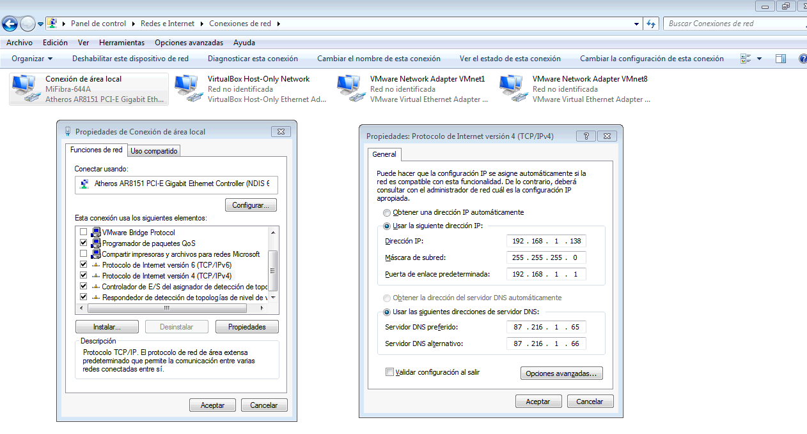

DNS Router:

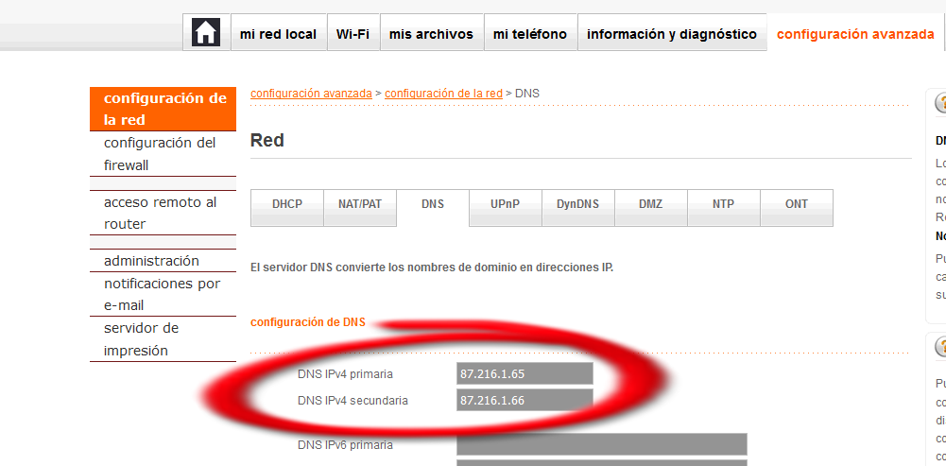

Router como web server:

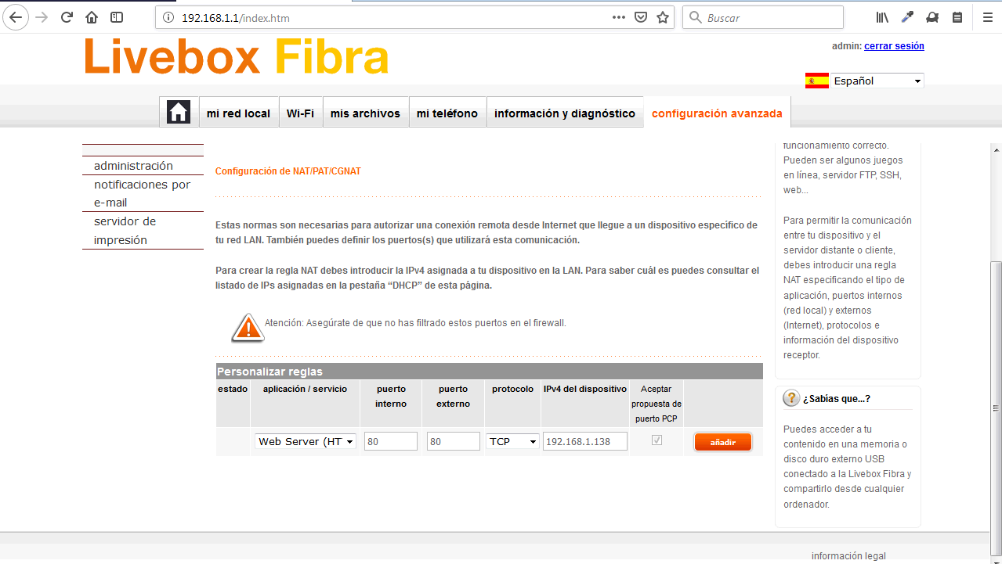

Tendo en conta que a nosa IP é dinámica, para publicar en Internet o noso servidor local empregamos No-IP <https://www.noip.com/>

Para resolver a nosa IP, debemos descargar e instalar DUC <https://www.noip.com/download?page=win>

Configuración de Xampp:

Httpd.conf:

ServerName localhost:80

<Directory />

AllowOverride none

Require all Granted

</Directory>

DocumentRoot "C:/xampp/htdocs/web/"

<Directory "C:/xampp/htdocs/web/">

Unha vez configurado o servidor, instalamos composer no directorio “diegodosil” desde <https://getcomposer.org/download/>

Comprobamos que temos todo o necesario para continuar, instalamos Laravel e creamos o noso novo proxecto como “dietistas”:

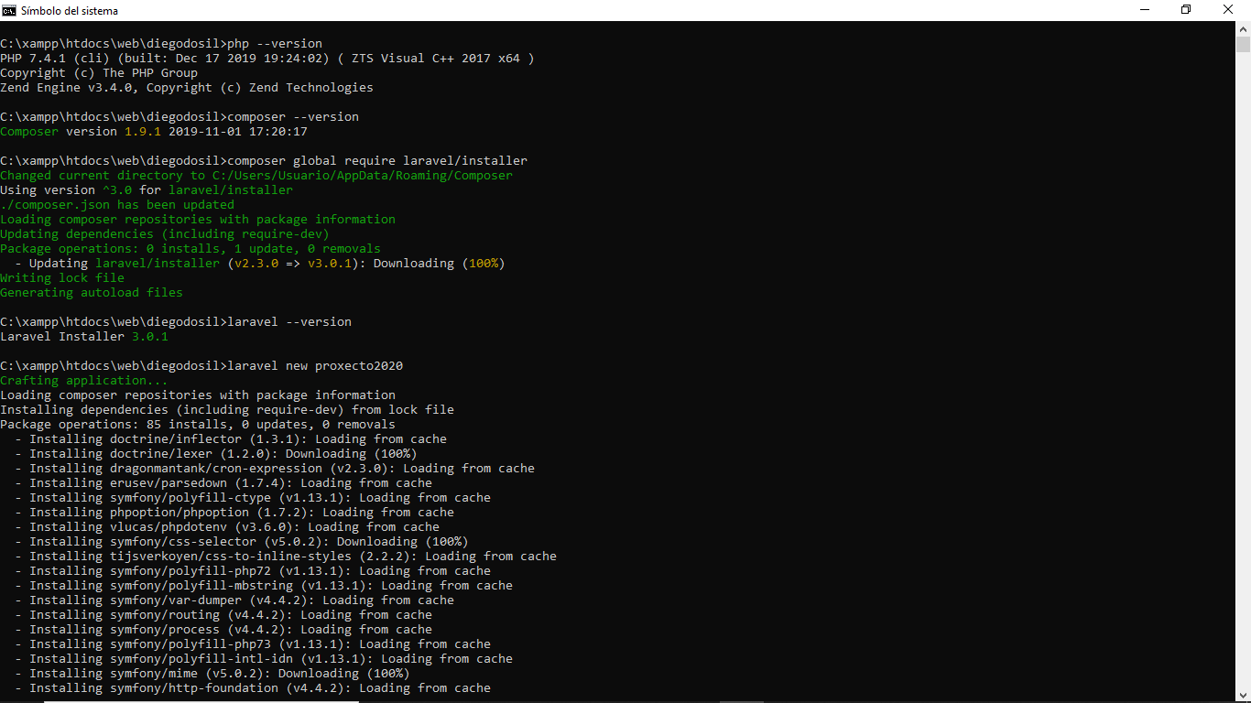

Agora intentamos crear o sistema de autenticación con php artisan make:auth, pero o comando quedou obsoleto a partir da versión 6 de Laravel, así que seguimos os seguintes pasos:

Con Composer instalamos o paquete ui de Laravel:

composer require laravel/ui

Agora creamos o sistema de autenticación:

php artisan ui vue --auth

npm install

npm run dev

# Principais rutas

.env🡪Configuración da base de datos

App🡪Modelos

App/Http/Controllers🡪Controladores

App/Http/Middlewares🡪Middlewares

Database/migrations🡪Migracións para a bases de datos

Database/seeds🡪Población da base de datos

Docs🡪Documentación do proxecto

Public/css🡪Arquivos CSS a empregar

Public/js🡪Arquivos JavaScript a empregar

Resources/views🡪Vistas

Resources/views/components🡪Compoñentes Blade para as vistas

Resources/views/plantillas🡪Plantillas Blade das vistas

Resources/lang🡪Traduccións

Routes/web.php🡪Asignación de rutas

Storage/logs🡪Arquivo de logs de Laravel

# Base de datos

Creamos unha base de datos baleira en MySQL á que chamaremos “dietistas”.

Artisan provéenos dunha serie de comandos que nos van facilitar enormemente o traballo. Podemos crear os modelos das nosas táboas do seguinte xeito:

php artisan make:model NomeDaTáboa

As migracións son un tipo de control de versións, pero para base de datos. Vannos permitir modificar o esquema da base de datos, poblar con datos as táboas, facer rollback, etc.

php artisan make:migration NomeDaTáboa

Se queremos que se faga a migración á base de datos:

php artisan migrate

Artisan tamén nos permite crear o esqueleto básico (CRUD) para os controladores:

php artisan make:controller NomeDaTaboa –resource

php artisan make:model Usuario

php artisan make:controller UsuarioController --resource

php artisan make:migration usuarios_migration --create=usuarios

php artisan migrate

# Implementación

# Probas

# Control de versións

# Conclusións e liñas de traballo en futuras versións

## Conclusións

## Liñas de traballo en futuras versión

# Anexos